ANEXO FIREWALL
WINDOWS DEFENDER



PEDRO RUIZ NUÑEZ

-Para que Cortana no acceda a Internet.

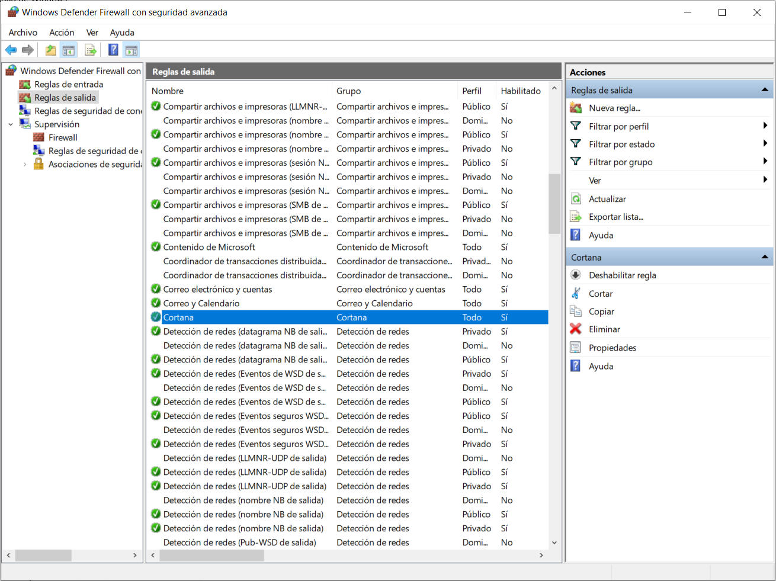


Para modificar Cortana y que no nos deje acceder a Internet nos metemos clicando en Cortana en propiedades y hacemos lo que viene a continuación para que se bloque la conexión a Internet cambiando la regla que tenia en el firewall

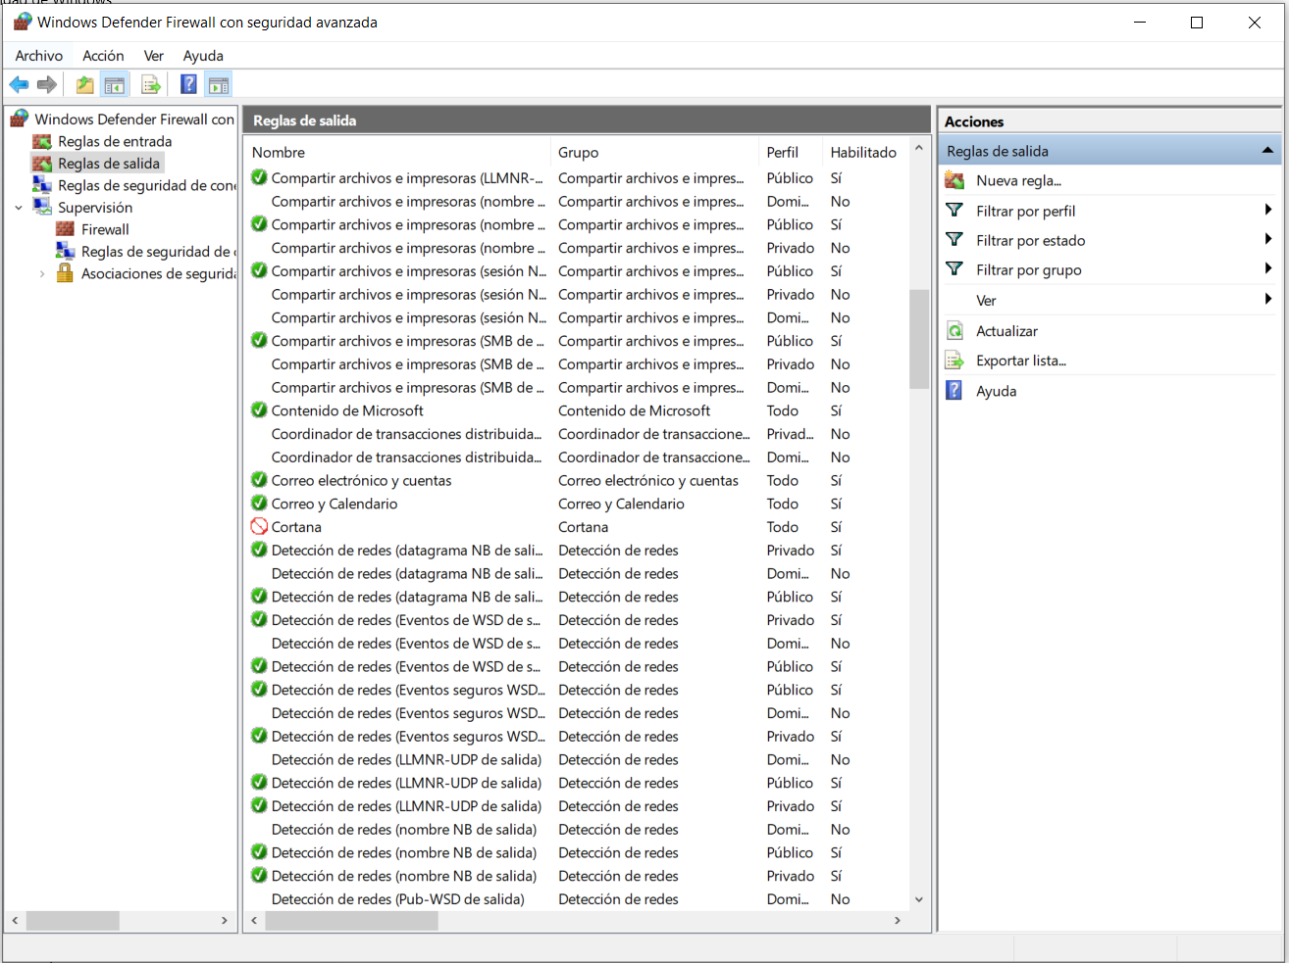
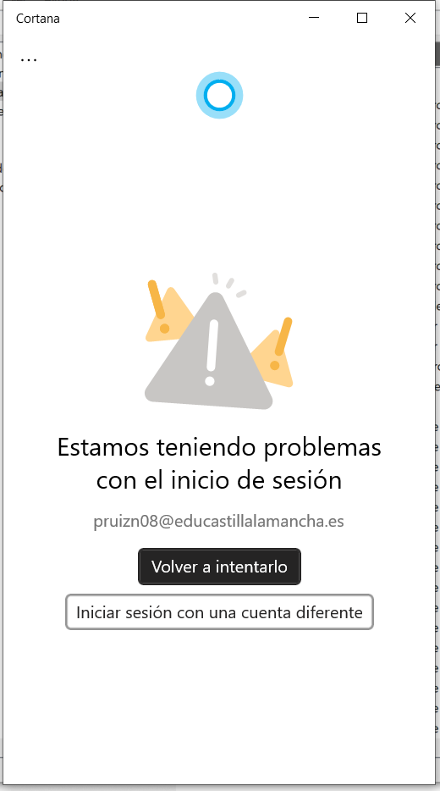
Como vemos al bloquear Cortana una vez que nos metemos otra vez no nos deja acceder y no indica que no nos podemos conectar

-Para que no hagas Ping ni te lo hagan a ti.
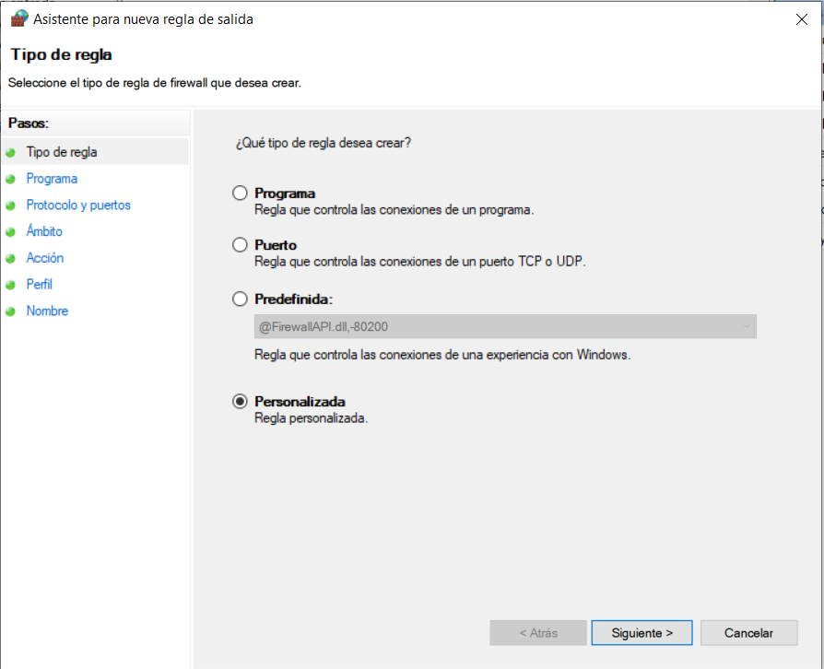

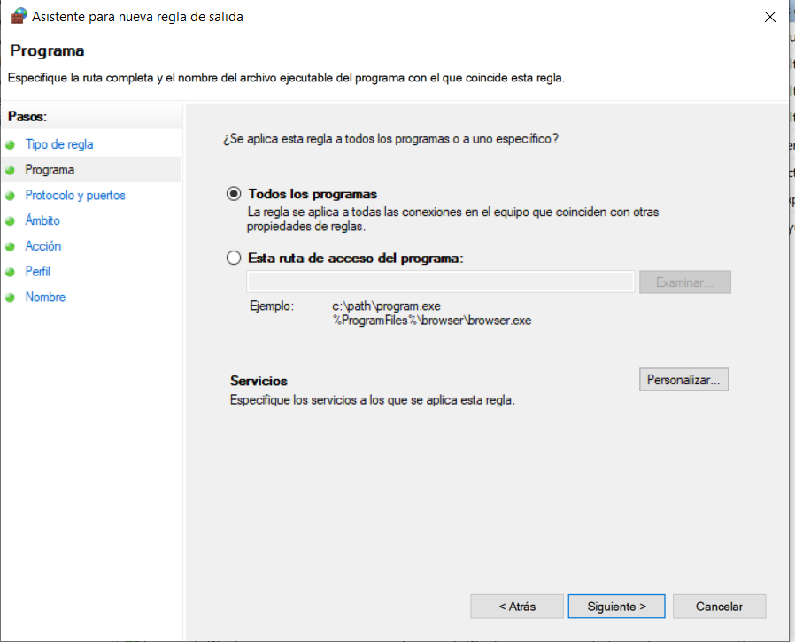
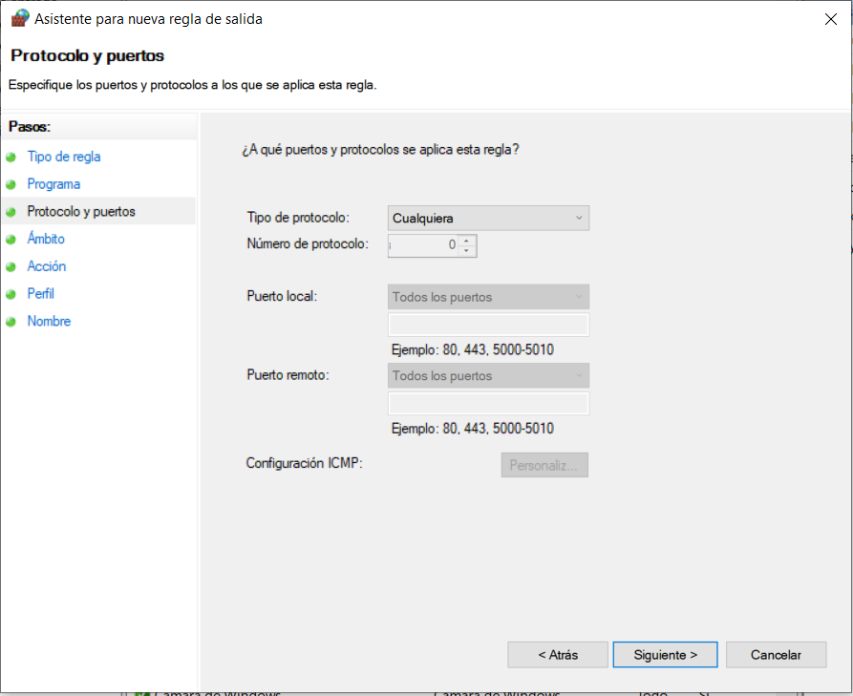
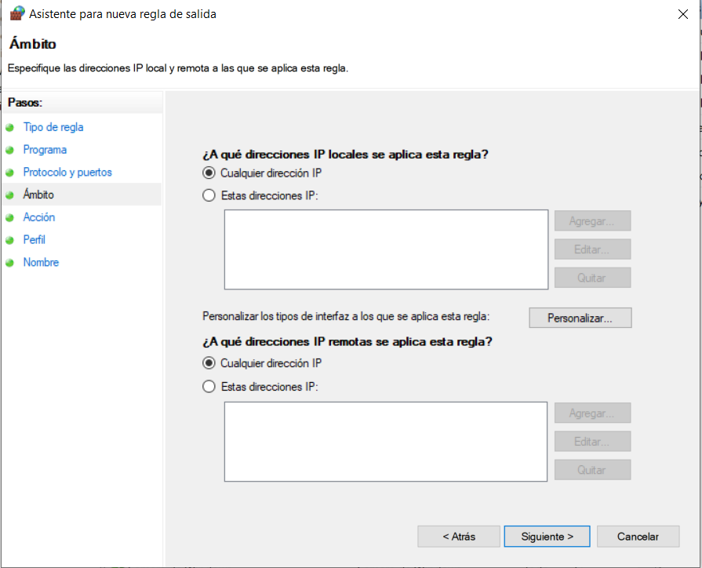

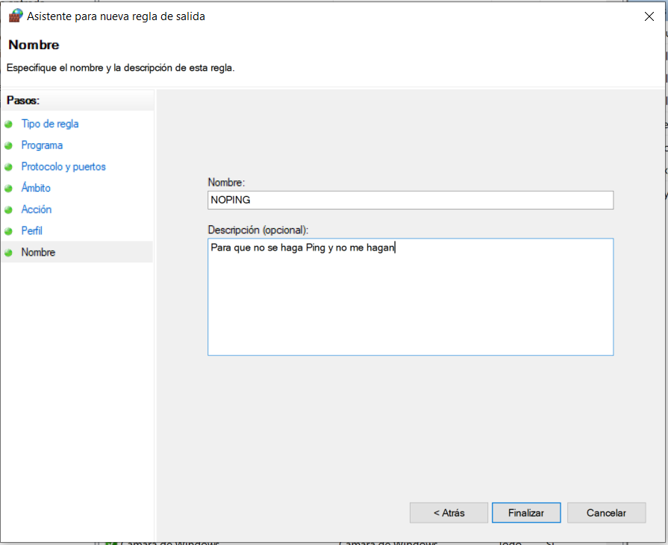
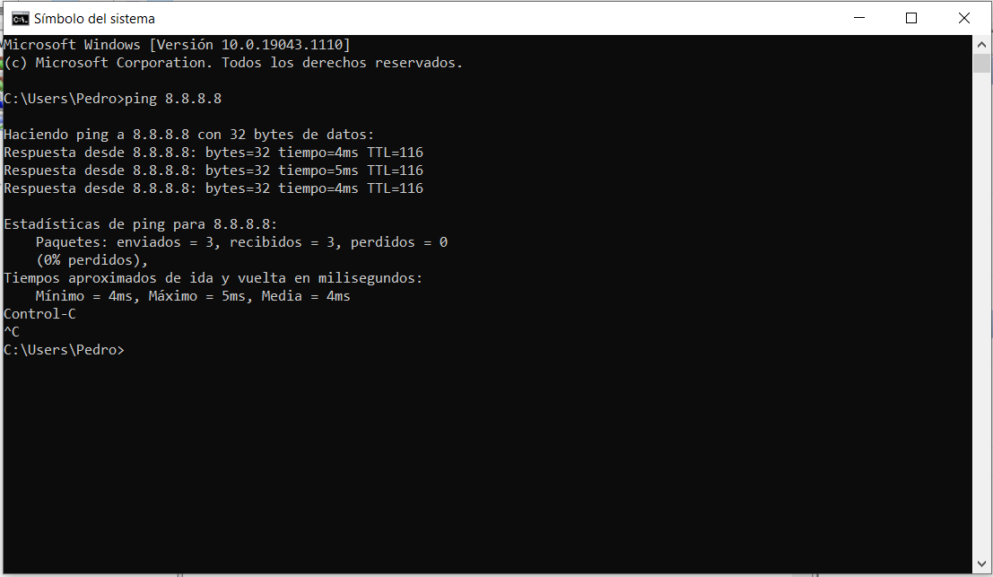

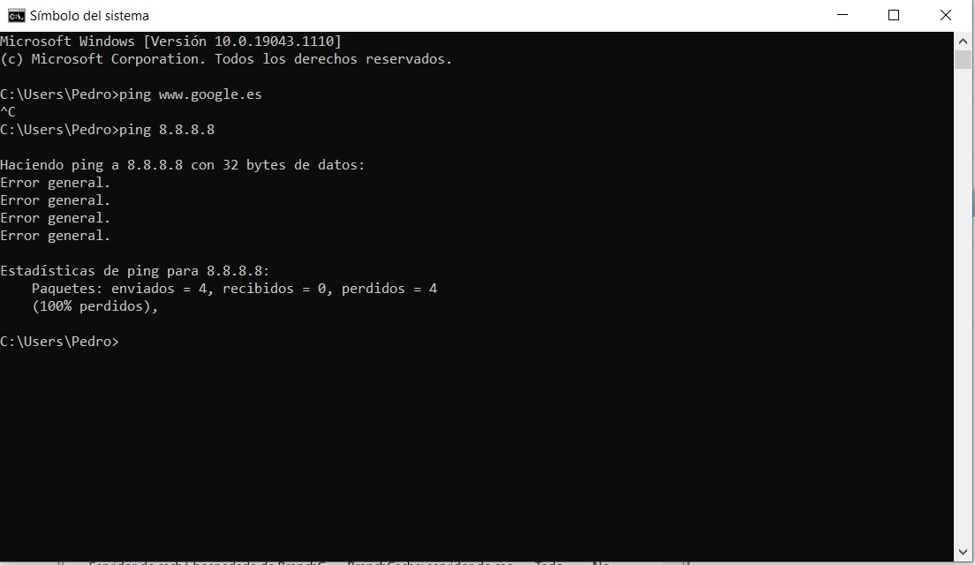
-Para bloquear el navegador y no salga a Internet.

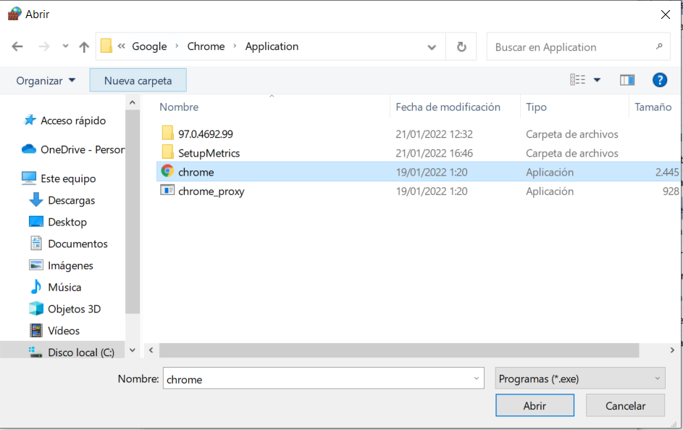

Buscamos la aplicación de nuestro navegador, en nuestro caso es Crhome

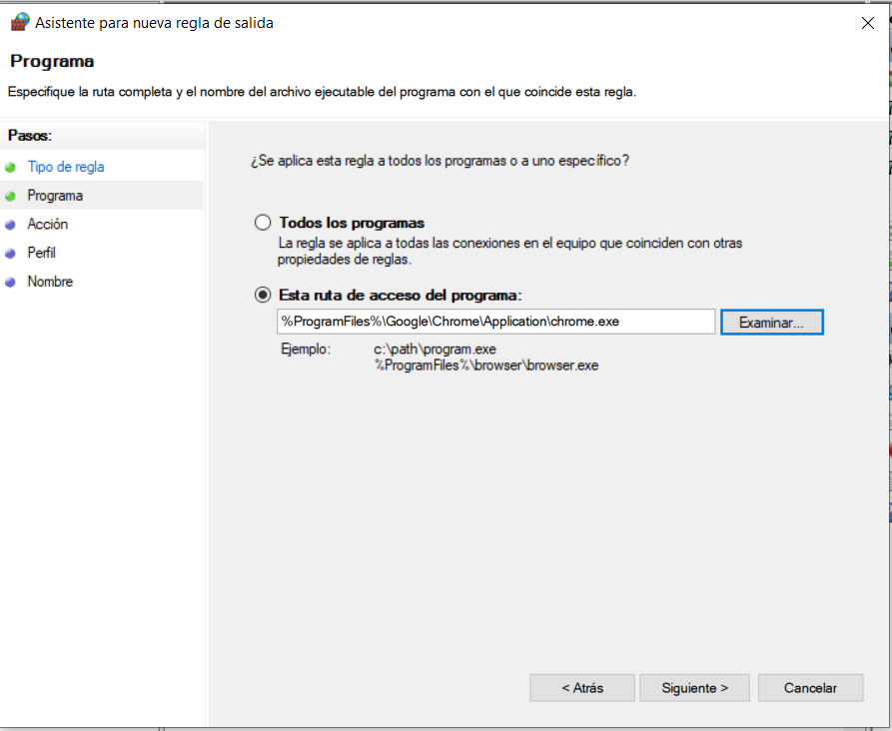

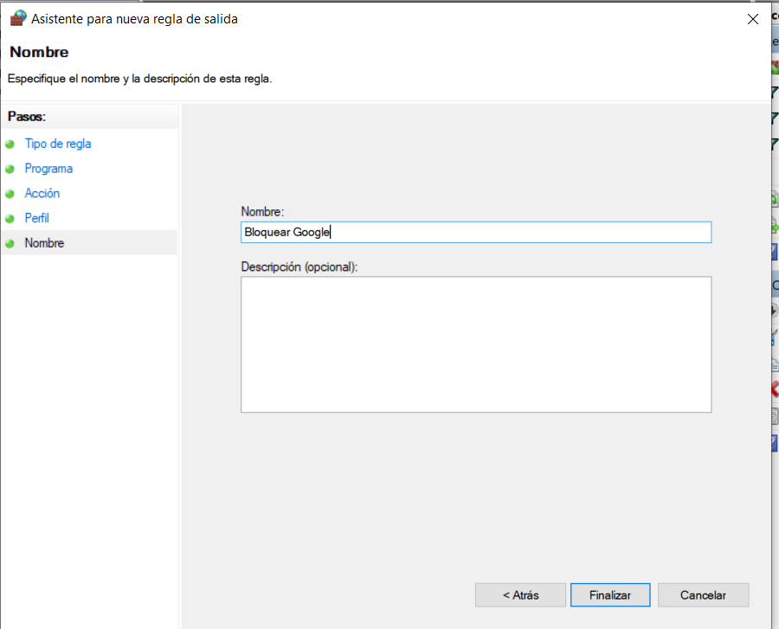

Los pasos son iguales que la anterior regla exceptuando la elección de programa y el nombre que le vamos a dar

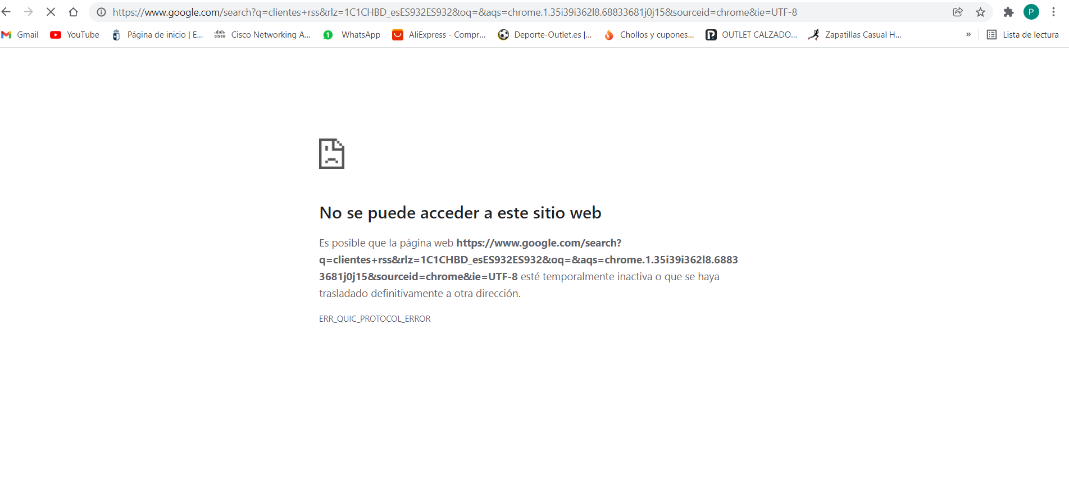

-Para bloquear la salida a Internet del todo.
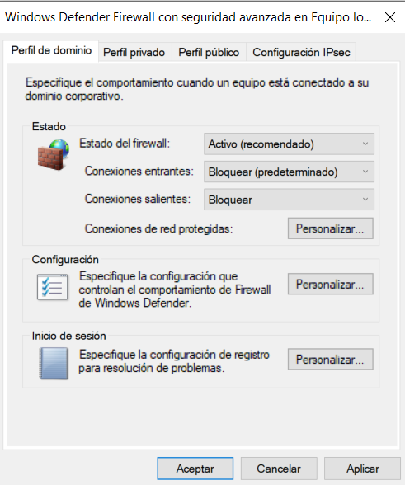

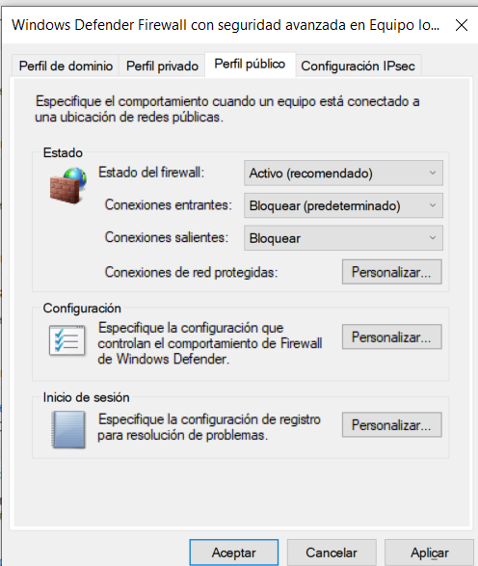

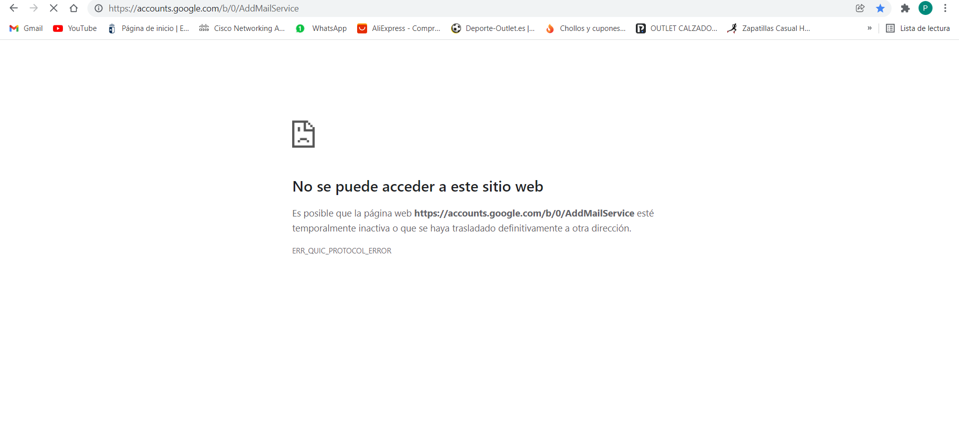
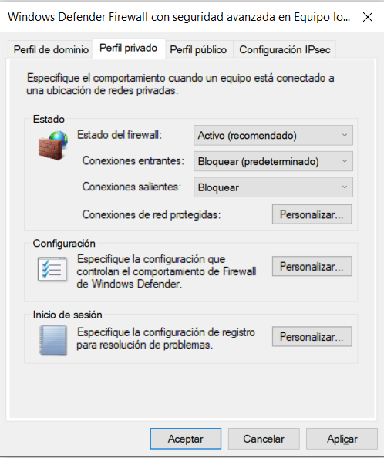
Esto funcionaria con cualquier aplicación que se conecte a la red bloqueandola y que no pueda acceder a Internet

